**Парк Культуры**

Дата открытия: 01.01.1950

Архитектор: И. Е. Рожин

Инженер-конструктор: Г. И. Кибардин

Скульптор: И. А. Рабинович

Конструкция: трехсводчатая пилонная станция глубокого заложения

Глубина: 40 метров

История

Название станции связано с расположенным неподалеку Парком им. Горького. Первое время станция так и обозначалась на планах метрополитена – «Парк культуры имени Горького». Изначально станция строилась для того, чтобы перевозить пассажиров именно к парку, но из-за того, что станция находится относительно далеко от ЦПКИО им. Горького, то станцию неоднократно предлагали переименовать в «Крымский мост», «Чудовка» и «Крымская».

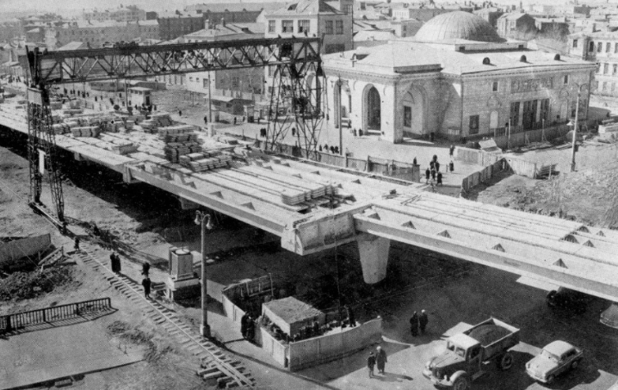Станция "Парк культуры" должна была стать конечной на первом отрезке Московского метро, который открылся в мае 1935 года. Несмотря на то, что работы завершили всего за 11 месяцев, строительство шло тяжело. Во-первых, были сложные геологические условия. Хоть станцию и возводили открытым способом, грунтовые воды залегали практически сразу под поверхностью и угрожали размыть другие горные породы, строительные укрепления и фундаменты близлежащих зданий. Во-вторых, самих рабочих нельзя было назвать квалифицированными специалистами.

Большой проблемой для строителей стало пересечение Остоженки и Садового кольца. Власти запретили останавливать здесь движение транспорта. Поэтому рабочим пришлось сооружать деревянный мост на сваях. А уже под ним рыть котлован для будущей станции.

Делали временную переправу для транспорта по ночам, чтобы никому не мешать. Главной целью для строителей была гидроизоляция из-за грунтовых вод и она была достигнута.

Архитектура

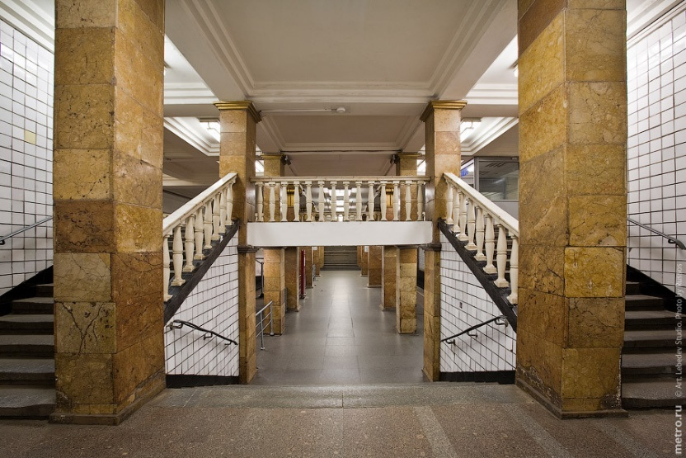В центре - два ряда массивных квадратных колонн. На путевых стенах также можно увидеть плоские колонны из тёмно-розового мрамора. Потолок побелили, а также декорировали большими кессонами. Завершили оформление "Парка культуры" интересным освещением. По бокам, в кессонах, разместили лампы в круглых плафонах. А по центральной оси расположили огромные люстры. Они чем-то напоминали освещение во дворцах.

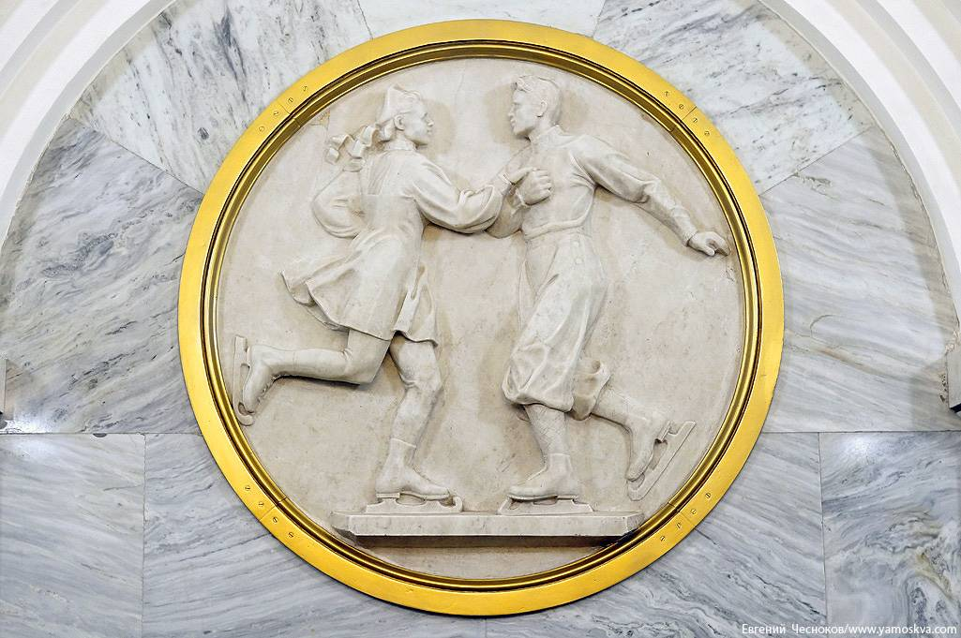Также на пилонах размещены 26 барельефов, изображающих сцены отдыха советской молодежи. Большинство видов отдыха, изображенных на барельефах, были доступны в Парке им. Горького: катание на коньках, авиамоделирование, футбол, теннис, танцы, художественная самодеятельность. 12 барельефов, расположенных на пилонах боковых залов, дублируются в центральном зале станции. Только два барельефа – «Концерт» и «Лыжники» не повторяются.